CONSTRUÇÃO DE MICRO FOGUETES COM PROPELENTES SÓLIDOS
M.H.B. Hotsuta, E.R.B. Abreu, R.C. Ribas Peres e E.D.R. Vieira
Departamento de Engenharia Mecânica, Faculdade de Engenharia de Ilha Solteira Av. Brasil Centro, 56, Ilha Solteira, S.P., CEP: 15.385.000
Palavras chaves: Propulsor, Foguete, Aletas, Ogivas, C.P. e C.G..

RESUMO

Segundo alguns historiadores, a aparição dos primeiros foguetes deu—se por volta do século XIV por obra dos chineses. Desde então os foguetes aprimoraram-se em várias partes do mundo, principalmente para aplicações bélicas. Foguetes com propulsores sólidos também foram utilizados para esticarem cordas até certas distâncias em mar aberto para operações de resgate e salvamento de náufragos. No século XX, Wernher von Braun e Robert Hutchings Goddard foram os principais nomes no desenvolvimento dos foguetes modernos, Izola (1996).
Atualmente pequenos motores foguetes são utilizados para diferentes aplicações de sinalização em operações de busca e resgate; de agricultura no bombardeio de nuvens para produzir chuva e na proteção contra geadas, de pirotecnia e de fins militares equipando diferentes armamentos.
No presente trabalho são apresentados os resultados preliminares do desenvolvimento de um pequeno modelo de foguete com propulsor em estado sólido. O protótipo mede 29,0 mm de diâmetro e 600 mm de altura, pesando bruto 120,0 gf. As partes constituintes do foguete desenvolvido são a ogiva, o corpo tubular, o sistema de recuperação (pára-quedas), as aletas e ao propulsor (peso de 30,0 gf). Também foram realizados diferentes testes quando à disposição, formato e sistema de fixação das aletas direcionadoras, o material do corpo tubular e o sistema de ignição. Testes adicionais foram executados com o sistema de recuperação (pára-quedas).
Dois subsistemas auxiliares encontram-se também em desenvolvimento para dar suporte às atividades propostas. Um primeiro para medição do empuxo dos micros motores utilizando-se uma balança de strain-gage e o segundo, um sistema compacto para telemetria embarcada.
O modelo alcança atualmente a altura máxima de 127 m medido com um sistema de telêmetro óptico. Os primeiros testes do motor são desprovidos do sistema de tubeira de escape.
Para que um foguete tenha um vôo estável é necessário dar grande importância ao centro de gravidade (C.G.) e ao centro de pressão (C.P.). A determinação do centro de gravidade pode ser realizada de maneira experimental, entretanto com a queima gradual do combustível, o centro de gravidade pode sofrer alterações consideráveis. A determinação do centro de pressão é mais complexa e depende de diferentes fatores, segundo Barrowman (1970). Os primeiros esforços para determinação do centro de pressão em diferentes configurações de vôo utilizando-se de mecânica dos fluidos computacional estão sendo realizados.
Em geral os propelentes usados em foguetes podem ser líquidos ou sólidos. Para o trabalho desenvolvido utilizamos propelentes sólidos devido à simplicidade de manuseio, baixo custo e segurança.
O sistema de ignição do foguete é acionado eletricamente permitindo que o lançador do aparato fique a uma distância segura.
Na Figura 1 é mostrado o instante do lançamento de um modelo de testes. Na Figura 2 o modelo, instalado na plataforma de lançamento, é mostrado.

 | 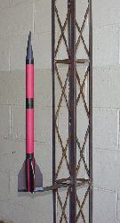
Fig. 1 Imagem do lançamento | Fig. 2 Modelo antes do lançamento

Na Figura 3, por sua vez, é registrado o teste do propulsor. O teste foi efetuado em uma câmara escura e a imagem capturada permite a determinação do comprimento (L) da labareda dos gases da combustão. A labareda chega atingir até 7 metros de comprimento.

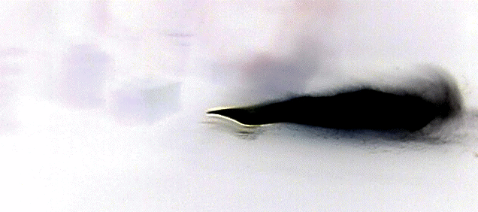
L
Direção da chama
Chama

Fig. 3 Imagem do teste de chama do propulsor (cores falsa).

Referências Bibliográficas

Barrowman, J., Calculating the Center of Pressure of a Model Rocket, Centuri Engineering Company, Phoenix – Arizona, 1970.
Izola, T. D, Métodos de Cálculo para Mini-Foguetes, Gráfica Fatec, 2ª edição, São Paulo - SP, 1996.

